Palabra de Vida: Octubre de 2021
Se recomiendan fechas, pero se pueden utilizar estos materiales en cualquier momento.
Mes Respetemos la Vida 2021: San José, defensor de la vida

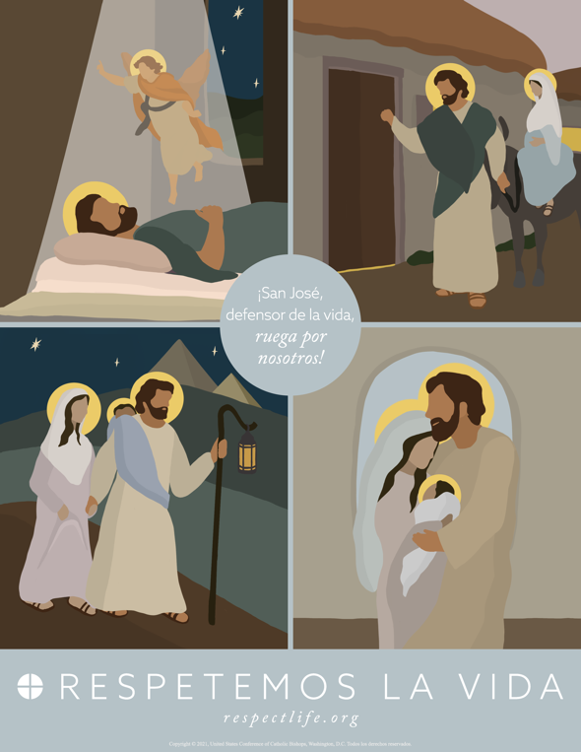
Los recursos del Mes Respetemos la Vida 2021 se han elaborado para asistirles en ayudar a los católicos a comprender, valorar y ser parte de la construcción de una cultura que valore cada vida humana.
Se encuentran disponibles varios materiales para solicitar impresos o bajar de Internet. ¡Visite respectlife.org/respect-life-month! (Este sitio digital está en inglés, pero muchos recursos están disponibles en español.)
Recursos destacados
- Guía para la Acción del Mes Respetemos la Vida
(un ejemplo de cronograma, ideas para la acción ¡y más!)
- Reflexión Respetemos la Vida
- Imágenes
- Ayudas homiléticas
- Póster (Baje / Pida)
- Tarjeta de oración (Baje / Pida)

Muestra de anuncios desde el púlpito

Opción 1: Domingo Respetemos la Vida (3 de octubre)

Hoy es el Domingo Respetemos la Vida, que da inicio al Mes Respetemos la Vida. Consideramos más a fondo por qué cada vida humana es valiosa y reflexionamos acerca de cómo construir una cultura que la proteja. Mira el boletín para más información.

Opción 2: Mes Respetemos la Vida
(cualquier fin de semana de octubre)

Cada octubre, celebramos el Mes Respetemos la Vida. Consideramos más a fondo por qué cada vida humana es valiosa y reflexionamos acerca de cómo construir una cultura que proteja la vida desde la concepción a la muerte natural. Mira el boletín para más información.

Anuncios de muestra para el boletín
Opción 1: Domingo Respetemos la Vida (3 de octubre)
¡Hoy es el Domingo Respetemos la Vida!
¡Únanse a los católicos de todo el país para celebrar el Mes Respetemos la Vida! respectlife.org/celebrate (Aunque este sitio digital está en inglés, muchos recursos también están disponibles en español.)

Palabra de Vida: Octubre de 2021
Intercesiones por la Vida
3 de octubre  Por todos los católicos:  en este Domingo Respetemos la Vida  que decidamos nuevamente  proteger el don de cada vida humana;  roguemos al Señor: | 27° Domingo  del Tiempo Ordinario  (También se observa en EE. UU. como  el Domingo Respetemos la Vida)
10 de octubre  Para que Dios nos conceda la sabiduría y el valor  de proteger amorosamente el don divino de la vida;  en cada etapa, en la enfermedad y en la salud;  roguemos al Señor: | 28° Domingo  del Tiempo Ordinario
17 de octubre  Que la vida de cada persona,  desde la concepción a la muerte natural,  sea protegida en nuestras leyes  y atesorada en nuestro corazón;  roguemos al Señor: | 29° Domingo  del Tiempo Ordinario
24 de octubre  Por las mujeres y los hombres que sufren después de un aborto:  que el ministerio de sanación por el aborto de la Iglesia,  el Proyecto Raquel, los ayude a encontrar perdón y paz por medio de la misericordia infinita de Cristo;  roguemos al Señor: | 30° Domingo  del Tiempo Ordinario
31 de octubre  Por los que están cerca del final de la vida:  que reciban el cuidado que respete su dignidad  y proteja su vida  mientras ponen su esperanza  en la promesa de la vida eterna;  roguemos al Señor: | 31er Domingo del Tiempo Ordinario
Citas para boletines
3 de octubre  "El 'sí' de san José al Señor significaba que independientemente de la adversidad y el sacrificio personal consigo mismo, él continuamente eligió anteponer las necesidades de María y de Jesús por encima de las suyas. La devoción de san José ayuda a revelarnos nuestro propio llamado a mostrar un cuidado especial por la vida de quienes Dios nos encomendó.”  Secretariado de Actividades Pro-Vida de la USCCB  Reflexión Respetemos la Vida: san José, defensor de la vida, es.respectlife.org/reflection-joseph | 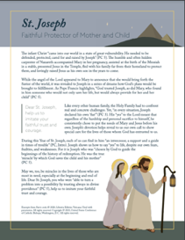  Bajar
10 de octubre  “Un proverbio irlandés dice: ‘En el refugio del otro vive cada uno’. En verdad, hemos sido creados para depender unos de otros y caminar juntos en el sufrimiento. Pero cuando familiares o amigos se acercan al final de la vida, puede que no sepamos la mejor manera de darles 'refugio'. He aquí algunas maneras concretas en que podemos cuidar compasivamente de ellos. usccb.org/es/cuidado-al-final-de-la-vida.”  Secretariado de Actividades Pro-Vida de la USCCB  Cuidado De Los Seres Queridos Al Final De La Vida | 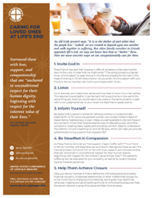  Bajar
17 de octubre  "Amadísimo san José: Ante el pedido de un ángel, amorosamente llevaste a María a tu hogar. Como humilde siervo de Dios, guiaste a la Sagrada Familia por el camino hacia Belén, acogiste a Jesús como tu hijo en el refugio de un pesebre, y huiste lejos de tu patria para la seguridad de la Madre y el Hijo… Ayúdanos a comprometernos con fidelidad para servir y defender la vida humana —en especial donde es vulnerable o esté amenazada. Obtennos la gracia de hacer la voluntad de Dios en todas las cosas. Amén.”  Secretariado de Actividades Pro-Vida de la USCCB  "Oración a san José, defensor de la vida", es.respectlife.org/prayer-to-st-joseph | 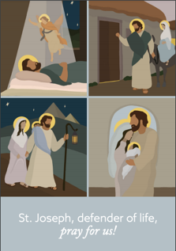  Pida | Baje
24 de octubre  “Una reflexión especial quisiera tener para vosotras, mujeres que habéis recurrido al aborto. La Iglesia sabe cuántos condicionamientos pueden haber influido en vuestra decisión, y no duda de que en muchos casos se ha tratado de una decisión dolorosa e incluso dramática. Probablemente la herida aún no ha cicatrizado en vuestro interior. …Sin embargo, no os dejéis vencer por el desánimo y no abandonéis la esperanza. …[E]l Padre de toda misericordia os espera para ofreceros su perdón y su paz en el sacramento de la Reconciliación.”  San Juan Pablo II, Evangelium vitae, 99. © 1995, Libreria Editrice Vaticana.  Se utiliza con permiso. Se reservan todos los derechos. | 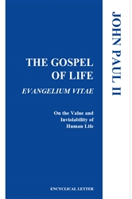  Lea en línea
31 de octubre  “Sabemos que la muerte no es el fin, sino más bien la puerta para pasar a la vida eterna. La fe y esperanza en la Resurrección nos permiten enfrentar la muerte preparados y sin temor. ... Nos preparamos para la vida eterna amando y obedeciendo a Dios ahora y en las decisiones cotidianas”.  Secretariado de Actividades Pro-Vida de la USCCB  “Consideraciones católicas para nuestra partida a la otra vida”  respectlife.org/end-of-life-considerations | Pida | Baje

Palabra de Vida: Octubre de 2021

Arte del boletín
Usted puede usar estas y otras imágenes para bajar de la galería de imágenes Respetemos la Vida en Internet siempre y cuando no se modifiquen de ningún modo, excepto en el tamaño. ¡Gracias!

Domingo, 3 de octubre de 2021
Presenta la Reflexión: “San José: fiel protector de Madre e Hijo”
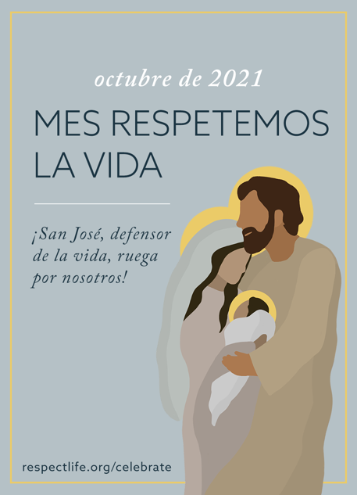
- Reflexión Respetemos la Vida
- Imagen

Vean nuestra galería completa de imágenes en Internet para conseguir el material gráfico para el Mes Respetemos la Vida en otros tamaños y formatos.

Domingo, 24 de octubre de 2021
Presenta “La sanación en el Matrimonio después de un aborto”
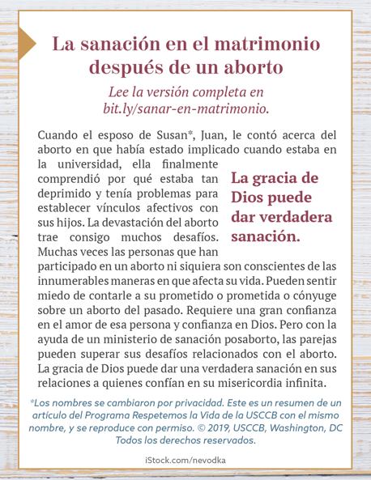
- Caja para el boletín (color): inglés / español
- Caja para el boletín (escala de grises): inglés / español
- Caja para el boletín (solo texto): Bajar

